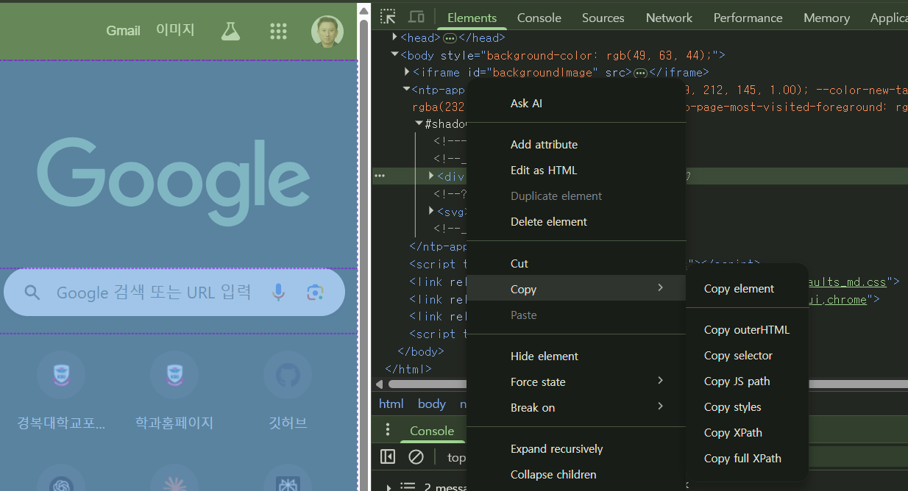

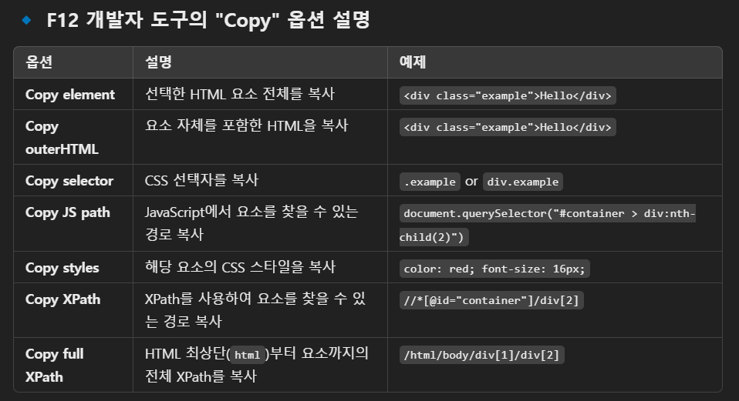

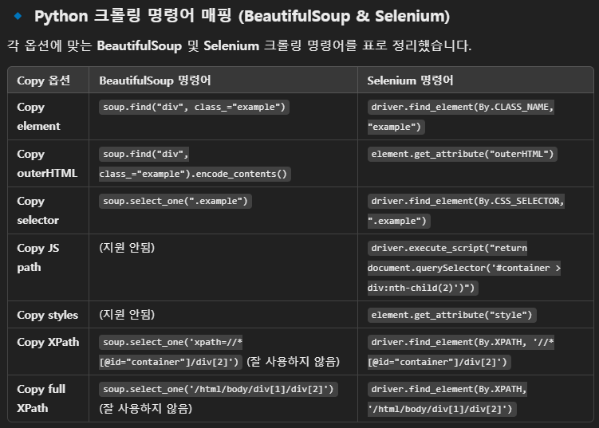

### **✅ 정리(Recommendation)**

* **정적 웹 페이지 (requests + BeautifulSoup)**
  + Copy selector: soup.select_one()
  + Copy element: soup.find()
* **동적 웹 페이지 (Selenium)**
  + Copy selector: driver.find_element(By.CSS_SELECTOR, "...")
  + Copy XPath: driver.find_element(By.XPATH, "...")
  + Copy outerHTML: element.get_attribute("outerHTML")

📌 **XPath는 유지보수가 어렵기 때문에, CSS 선택자(Copy selector)를 사용하여 크롤링하는 것이 권장됨!** 🚀